2012年天津市高考化学试卷
一、每题6分，共36分，只有一项是最符合题目要求的．
1．（6分）根据下列物质的化学性质，判断其应用错误的是（ ）
A．酒精能使蛋白质变性，可用于杀菌消毒
B．CaO能与SO₂反应，可作工业废气的脱硫剂
C．明矾水解时产生具有吸附性的胶体粒子，可作漂白剂
D．镧镍合金能大量吸收H₂形成金属氢化物，可作储氢材料
2．（6分）下列单质或化合物性质的描述正确的是（ ）
A．NaHSO₄水溶液显中性
B．SiO₂与酸、碱均不反应
C．NO₂溶于水时发生氧化还原反应
D．Fe在足量Cl₂中燃烧生成FeCl₂和FeCl₃
3．（6分）下列叙述正确的是（ ）
A．乙酸与丙二酸互为同系物
B．不同元素的原子构成的分子只含极性共价键
C．U和U是中子数不同质子数相同的同种核素
D．短周期第ⅣA与ⅦA族元素的原子间构成的分子，均满足原子最外层8电子结构
4．（6分）完成下列实验所选择的装置或仪器（夹持装置已略去）正确的是（ ）
A．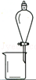用CCl₄提取溴水中的Br₂
B．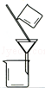除去乙醇中的苯酚
C．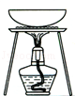从KI和I₂的固体混合物中回收I₂
D．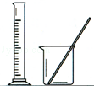配制100mL 0.1000mol•L^{﹣1} K₂Cr₂O₇溶液
5．（6分）下列电解质溶液的有关叙述正确的是（ ）
A．同浓度、同体积的强酸与强碱溶液混合后，溶液的pH＝7
B．在含有BaSO₄沉淀的溶液中加入Na₂SO₄固体，c（Ba²⁺）增大
C．含1mol KOH的溶液与1mol CO₂完全反应后，溶液中c（K⁺）＝c（HCO）
D．在CH₃COONa溶液中加入适量CH₃COOH，可使c（Na⁺）＝c（CH₃COO﹣）
6．（6分）已知2SO₂ （g）+O₂ （g）⇌2SO₃ （g）；△H＝﹣197kJ•mol^{﹣1}．向同温、同体积的三个密闭容器中分别充入气体：（甲） 2mol SO₂和1mol O₂；（乙） 1mol SO₂和0.5mol O₂；（丙） 2mol SO₃．恒温、恒容下反应达平衡时，下列关系一定正确的是（ ）
A．容器内压强P：P_{甲}＝P_{丙}＞2P_{乙}
B．SO₃的质量m：m_{甲}＝m_{丙}＞2m_{乙}
C．c（SO₂）与c（O₂）之比k：k_{甲}＝k_{丙}＞k_{乙}
D．反应放出或吸收热量的数值Q：Q_{甲}＝Q_{丙}＞2Q_{乙}
二、本卷共4题，共64分．
7．（14分）X、Y、Z、M、G五种元素分属三个短周期，且原子序数依次增大。X、Z同主族，可形成离子化合物ZX；Y、M同主族，可形成MY₂、MY₃两种分子。
请回答下列问题：
（1）Y在元素周期表中的位置为 。
（2）上述元素的最高价氧化物对应的水化物酸性最强的是 （写化学式），非金属气态氢化物还原性最强的是 （写化学式）。
（3）Y、G的单质或两元素之间形成的化合物可作水消毒剂的有 （写出其中两种物质的化学式）。
（4）X₂M的燃烧热△H＝﹣a kJ•mol^{﹣1}，写出X₂M燃烧反应的热化学方程式： 。
（5）ZX的电子式为 ；ZX与水反应放出气体的化学方程式为 。
（6）熔融状态下，Z的单质和FeG₂能组成可充电电池（装置示意图如下），反应原理为：2Z+FeG2 Fe+2ZG． 放电时，电池的正极反应式为 ；充电时， （写物质名称）电极接电源的负极；该电池的电解质为 。
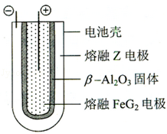
8．（18分）萜品醇可作为消毒剂、抗氧化剂、医药和溶剂．合成a﹣萜品醇G的路线之一如下：
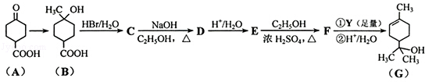
已知：RCOOC₂H₅ 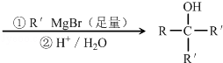
请回答下列问题：
（1）A所含官能团的名称是 ．
（2）A催化氢化得Z（C₇H₁₂O₃），写出Z在一定条件下聚合反应的化学方程式： ．
（3）B的分子式为 ；写出同时满足下列条件的B的链状同分异构体的结构简式： ．
①核磁共振氢谱有2个吸收峰 ②能发生银镜反应
（4）B→C、E→F的反应类型分别为 、 ．
（5）C→D的化学方程式为 ．
（6）试剂Y的结构简式为 ．
（7）通过常温下的反应，区别E、F和G的试剂是 和 ．
（8）G与H₂O催化加成得不含手性碳原子（连有4个不同原子或原子团的碳原子叫手性碳原子）的化合物H，写出H的结构简式： ．
9．（18分）信息时代产生的大量电子垃圾对环境构成了极大的威胁．某“变废为宝”学生探究小组将一批废弃的线路板简单处理后，得到含70%Cu、25%Al、4%Fe及少量Au、Pt等金属的混合物，并设计出如图1制备硫酸铜和硫酸铝晶体的路线：
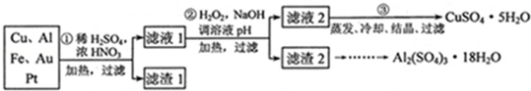
请回答下列问题：
（1）第①步Cu与酸反应的离子方程式为 ；
得到滤渣1的主要成分为 ．
（2）第②步加H₂O₂的作用是 ，使用H₂O₂的优点是 ；调溶液pH的目的是使 生成沉淀．
（3）用第③步所得CuSO₄•5H₂O制备无水CuSO₄的方法是 ．
（4）由滤渣2制取Al₂（SO₄）₃•18H₂O，探究小组设计了三种方案：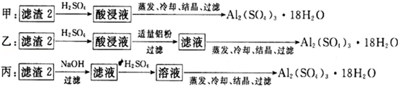
上述三种方案中， 方案不可行，原因是 ：从原子利用率角度考虑， 方案更合理．
（5）探究小组用滴定法测定CuSO₄•5H₂O （M_{r}＝250）含量．取a g试样配成100mL溶液，每次取20.00mL，消除干扰离子后，用c mol•L^{﹣1} EDTA（H₂Y^{2﹣}）标准溶液滴定至终点，平均消耗EDTA溶液b mL．滴定反应如下：Cu²⁺+H2Y^{2﹣}＝CuY^{2﹣}+2H⁺
写出计算CuSO₄•5H₂O质量分数的表达式ω＝ ；
下列操作会导致CuSO₄•5H₂O含量的测定结果偏高的是 ．
a．未干燥锥形瓶 b．滴定终点时滴定管尖嘴中产生气泡 c．未除净可与EDTA反应的干扰离子．
10．（14分）金属钨用途广泛，主要用于制造硬质或耐高温的合金，以及灯泡的灯丝。高温下，在密闭容器中用H₂还原WO₃可得到金属钨，其总反应为：WO₃（s）+3H₂（g） W（s）+3H₂O（g）
请回答下列问题：
（1）上述反应的化学平衡常数表达式为 。
（2）某温度下反应达平衡时，H₂与水蒸气的体积比为2：3，则H₂的平衡转化率为 ；随温度的升高，H₂与水蒸气的体积比减小，则该反应为反应 （填“吸热”或“放热”）。
（3）上述总反应过程大致分为三个阶段，各阶段主要成分与温度的关系如下表所示：
温度 | 25℃～550℃～600℃～700℃
主要成份 | WO₃ W₂O₅ WO₂ W
第一阶段反应的化学方程式为 ；580℃时，固体物质的主要成分为 ；假设WO₃完全转化为W，则三个阶段消耗H₂物质的量之比为 。
（4）已知：温度过高时，WO₂ （s）转变为WO₂ （g）；
WO₂（s）+2H₂（g）⇌W（s）+2H₂O（g）；△H＝+66.0kJ•mol^{﹣1}
WO₂（g）+2H₂⇌W（s）+2H₂O（g）；△H＝﹣137.9kJ•mol^{﹣1}
则WO₂（s）⇌WO₂（g）的△H＝ 。
（5）钨丝灯管中的W在使用过程中缓慢挥发，使灯丝变细，加入I₂可延长灯管的使用寿命，其工作原理为：
W（s）+2I₂（g） 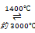 WI₄（g）。
下列说法正确的有 。
a．灯管内的I₂可循环使用
b．WI₄在灯丝上分解，产生的W又沉积在灯丝上
c．WI₄在灯管壁上分解，使灯管的寿命延长
d．温度升高时，WI₄的分解速率加快，W和I₂的化合速率减慢。

